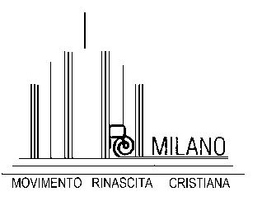
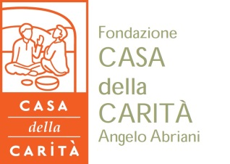
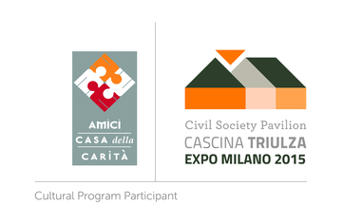

LA CITTA' CHE VOGLIAMO Riflessioni sulle responsabilità presenti e future Casa della Carità - via Brambilla, 10 - Milano
Programma Apertura: lo sguardo sulla città mercoledì 28 Ottobre 2015 - Auditorium Casa della Carità - ore 18:30 dialogo tra don Virginio Colmegna presidente della Fondazione Casa della Carità e Elena Granata docente di analisi della città e del territorio al Politecnico di Milano, partendo dalla lettera "Paure e speranze della città" del card. C.M.Martini al Comune di Milano (giugno 2002).
In questo incontro si inizia a configurare "la città che vogliamo", dove l'impegno per una vera relazione tra le persone, il dialogo come strada per costruire novità, le scelte politiche per il bene di tutti e la dignità riconosciuta ad ogni persona, siano la base per il vivere comune.
1° Laboratorio: le relazioni nella città - sabato 7 Novembre 2015 - Biblioteca del Confine - Casa della Carità- ore 9.30 - 12.30
Osserviamo nel concreto il nostro quotidiano. Cosa agevola e cosa ostacola la qualità delle nostre relazioni? Come e quando le istituzioni sono dalla parte dei cittadini e quando latitano? Come cittadini, in che modo possiamo contribuire per migliorare la qualità del vivere comune? Riflessione: prof. Roberto Cornelli professore aggregato alla Bicocca, esperto di sicurezza urbana, impegnato nel sociale e nella difesa dei diritti civili, Sindaco di Cormano dal 2004 al 2014
2° Laboratorio: la città multietnica e multireligiosa
Sabato 28 Novembre 2015 - Biblioteca del Confine -Casa della Carità - ore 9.30 - 12.30 La città multietnica sta mettendo in discussione categorie di giudizio, punti fermi, valori ritenuti non opzionabili. Come reagiamo a queste provocazioni? Quali altre reazioni vediamo intorno a noi? Quali le nostre possibilità e responsabilità per un pacifico vivere comune? Riflessione a due voci: prof. Paolo Branca islamista docente alla Cattolica e responsabile dei rapporti con la comunità islamica per la Diocesi di Milano e prof. Stefano Levi Della Torre docente al Politecnico di Milano e autore di molti saggi sul rapporto tra laicità, fede e credenze, e sui conflitti politici e religiosi.
3° Laboratorio: Aperture e possibilità del dopo Expo
Sabato 12 dicembre 2015- Biblioteca del Confine- Casa della Carità . ore 15.30 - 18.30 L'Expo è stato un successo economico e commerciale e, anche se i media hanno poco evidenziato il tema "Nutrire il Pianeta", quasi tutti i Paesi hanno proposto iniziative per un uso più responsabile dei beni. Quali cambiamenti abbiamo colto e messo in atto? Registriamo qualche assunzione di responsabilità da parte delle istituzioni e dei singoli? Se sì, quali? Come possiamo impegnarci perché la tensione verso una soluzione della fame nel mondo non si esaurisca?
Riflessione: dott.ssa Livia Pomodoro, Presidente del "Milan Center for Food Law and Policy" , già Presidente del Tribunale di Milano
Alcuni riferimenti: . . Enciclica "Laudato sì": l'ecologia integrale di Papa Francesco . Il valore dell'"anno della misericordia" come occasione di ritrovare il concetto biblico dell'anno sabbatico e quindi di rivedere la distribuzione delle ricchezze e del'uso dei beni della terra; . La "speranza creativa" di Papa Francesco; . La Costituzione Italiana; . La Carta di Milano

NB:il testo presente è da definire con i Relatori / Esperti per quanto riguarda le domande dei laboratori.

Dopo i laboratori di sabato 7 novembre e sabato 28 novembre sarà possibile condividere il pranzo alla mensa della Casa della Carità (€10,00). Per motivi organizzativi si prega di confermare il pranzo due giorni prima di ciascun incontro a Luisa Vannutelli (cell. 335 70 77 740 e-mail luisa@vannutelli.net ).
Come arrivare in macchina (ampio parcheggio al supermercato LiDL) :
. da P.le Loreto: via Padova fino al semaforo del ponte sulla Martesana – girare a sx per via Adriano – al primo semaforo (discount LiDL) girare a dx in via Brambilla – 100 mt Casa della Carità.
. dalla Tangenziale Est: uscita Cascina Gobba – prendere via Padova fino al primo semaforo – girare a dx sul ponte – via Adriano al primo semaforo (discount LiDL) girare a dx in via Brambilla.
Come arrivare con i mezzi:
. MM2 fino Cascina Gobba + autobus 86 per 4 fermate, fino all’incrocio con via Brambilla – 100 mt Casa della Carità.
. da P.le Loreto autobus 56 circa 14 fermate – scendere in via s. Mamete, angolo via Brambilla – 300 mt. Casa della Carità.
Sito MRC: www.rinascitacristiana.org
Per informazioni: Luisa Vannutelli 335 70 77 740 luisa@vannutelli.net
Luigi Vannutelli 329 230 65 43 luigi@vannutelli.net
Il Movimento Rinascita Cristiana (MRC), nato in Italia nel 1943, è movimento ecclesiale riconosciuto dalla CEI nel 1973. Sul piano nazionale è membro della Consulta generale dell’Apostolato dei Laici.
Fa parte del MIAMSI (Muovement International d’Apostolat des Milieux Sociaux Indépendents) presente in 35 Paesi ed è ONG all’ONU ed al Consiglio d’Europa.
MRC rivolge la sua proposta a coloro che:
. sono in ricerca di un modo più autentico di essere cristiani;
. vogliono conoscere ed approfondire la Bibbia;
. desiderano vivere come cittadini consapevoli e coerenti i principi della solidarietà e della
giustizia sociale.

